МУ «ОДО Ачхой-Мартановского муниципального района»
Муниципальное бюджетное дошкольное образовательное учреждение
«ДЕТСКИЙ САД № 1 «СКАЗКА» С. АЧХОЙ-МАРТАН»
АЧХОЙ-МАРТАНОВСКОГО МУНИЦИПАЛЬНОГО РАЙОНА
(МБДОУ «Детский сад № 1 «Сказка» с. Ачхой-Мартан»
Ачхой-Мартановского муниципального района)

МУ «ТIехьа-Мартананмуниципальни кIоштан ШДО»
ТIЕХЬА-МАРТАНАН МУНИЦИПАЛЬНИ КIОШТАН
муниципальнибюджетнишколазхойнучреждени
«ТIЕХЬА-МАРТАНАН ЮЬРТАН № 1 ЙОЛУ БЕРИЙН БЕШ «СКАЗКА»
(ТIехьа-Мартананмуниципальни кIоштан МБШДУ
«ТIехьа-Мартананюьртан № 1 йолуберийнбеш «Сказка»)

Исх.8
от 30. 04. 2019г.

ОТЧЕТ
о проделанной работе за апрель 2019г.

Отчёт подготовила
старший воспитатель
МБДОУ «Детский сад № 1 «Сказка» с. Ачхой-Мартан» Дубаева А.И.

2019г.

В течении месяца апреля в детском саду № 1 «Сказка» с.Ачхой-Мартан»проходила подготовка к итоговому педсовету №5,который должен пройти в мае месяце в ДОУ.
3апреля в детском саду был проведён рейд администрацией и профкомом по ОТ и ТБ. Были осмотрены пищеблок, складские помещенияс целью создания безопасных условий труда, также было обращено внимание на соблюдение инструкций по ОТ и ТБ.
4 апреля прошла выставка детских рисунков на тему: «Весна пришла в моё село», выставка проведена с целью формирования представлений у дошкольников о своём родном селе, воспитанию нравственно-патриотических чувств, любви к своей малой Родине.
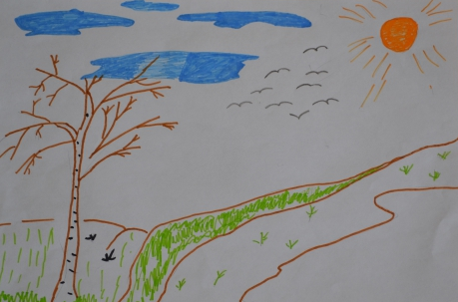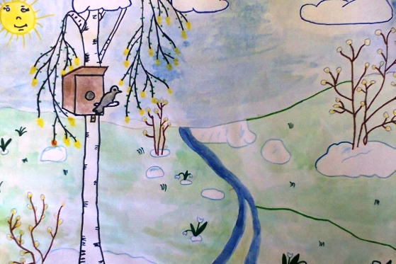

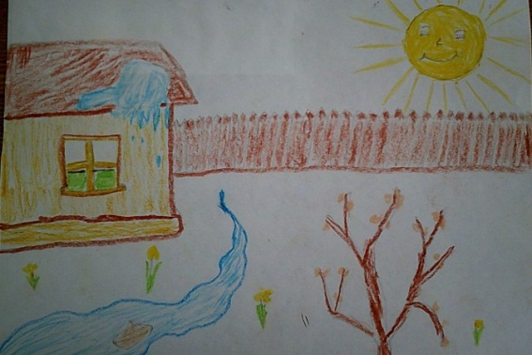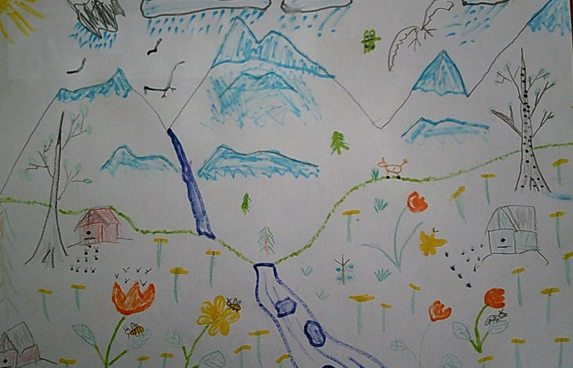

5 апреля в детском саду прошло мероприятие «День смеха». Воспитатели всех возрастных групп познакомили детей с праздником юмора и смеха. Провели спортивные игры и развивающие физкультурные занятия на участке детского сада. Целью проведённых физических занятийспособствовало развитиефизических качеств; приобщение дошкольников к регулярным занятиям физической культурой, популяризация физкультуры и здорового образа жизни.

7 апреля в детском саду были проведены мероприятия, посвящённые Всемирному Дню здоровья.«День здоровья»– ежегодный неотъемлемый праздник в нашем дошкольном учреждении. В нашем детском саду он входит в состав целой системы физкультурно-оздоровительных мероприятий как одна из форм работы с воспитанниками ДОУ и их родителями. Основная задача данного мероприятия – привлечь детей и родителей к здоровому образу жизни. Только благодаря личному участию они могут понаблюдать за своим ребенком в коллективе, оценить уровень его физической подготовки. Веселая и задорная атмосфера таких дней передается не только воспитанникам, но и взрослым, что способствует пробуждению у них интереса к общению со своими детьми.
Интересно, динамично прошли на свежем воздухе спортивные эстафеты в рамках акции, котораяначалась с речевки:«Чтоб расти и закаляться, не по дням, а по часам физкультурой же, конечно, заниматься нужно нам. Мы уже сильней сегодня, Мы сильнее, чем вчера, на весёлый день здоровья, приглашаем вас друзья!»
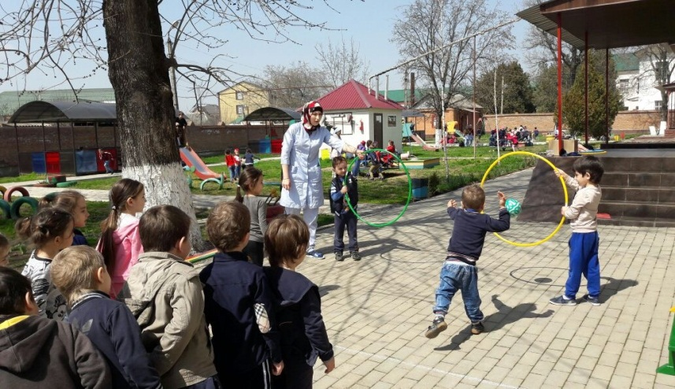

Физкультурно-оздоровительные мероприятия прошли в средней группе. Воспитатель Майрабиева Б.Л.
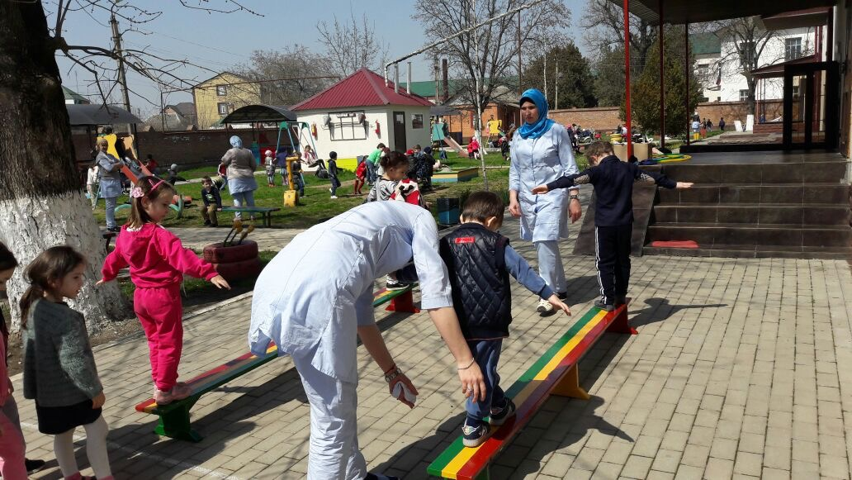
16 апреля коллектив ДОУ принял участие в мероприятии на площади с.Ачхой-Мартан, посвященной Дню Мира в Чеченской Республике.
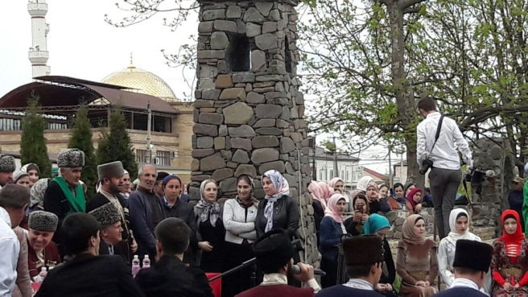

17 апреля в ДОУ были проведены мероприятия, посвященные Дню Мира в Чеченской Республике.Педагогами ДОУ были выпушены стенгазеты по группам, посвященными Дню Мира в Чеченской Республики. В группах проведены тематические беседы. С целью формирования патриотического воспитания, любви к Родине, гражданских чувств, формирования понятия о миролюбивой политике в детском садупрошли выставкипо художественно-эстетическому развитию во всех возрастных группах ДОУ на тему: «Мир глазами детей».
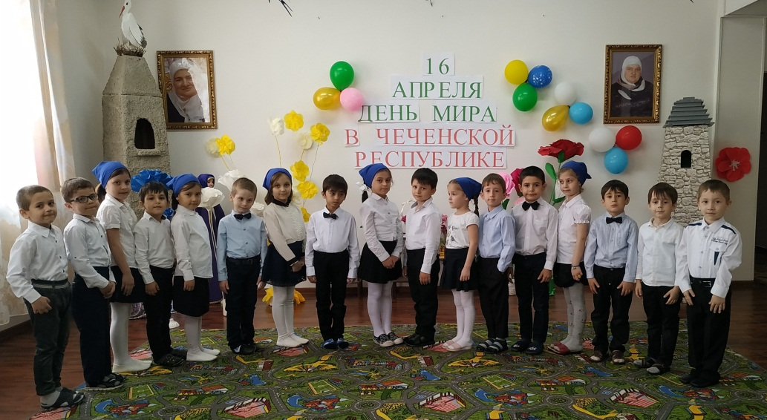
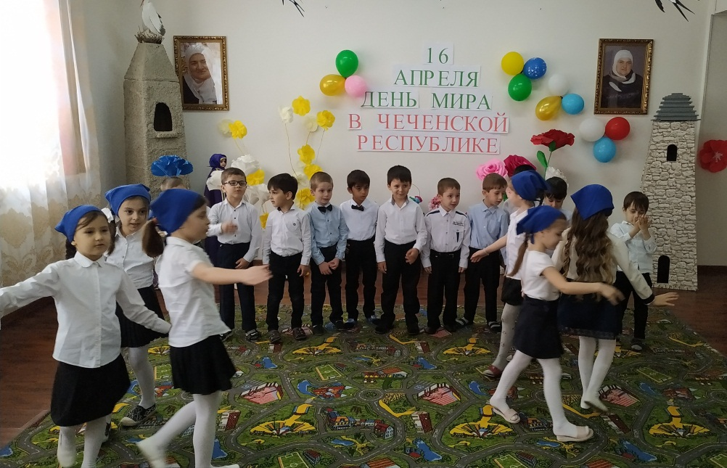

Воспитатели в группах, на День Мира, провели ООД по изодеятельности.
Исмаилова П.Т., воспитатель старшей группы, провела ООД по рисованию на тему «Бабочка»:
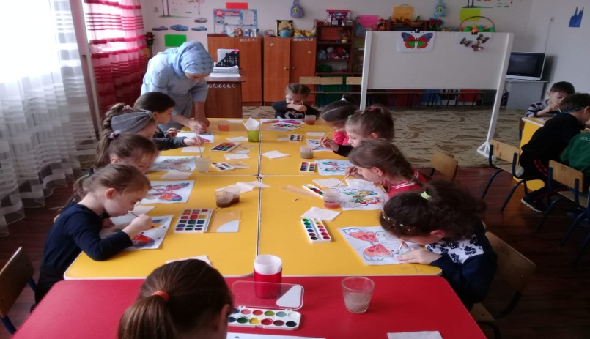
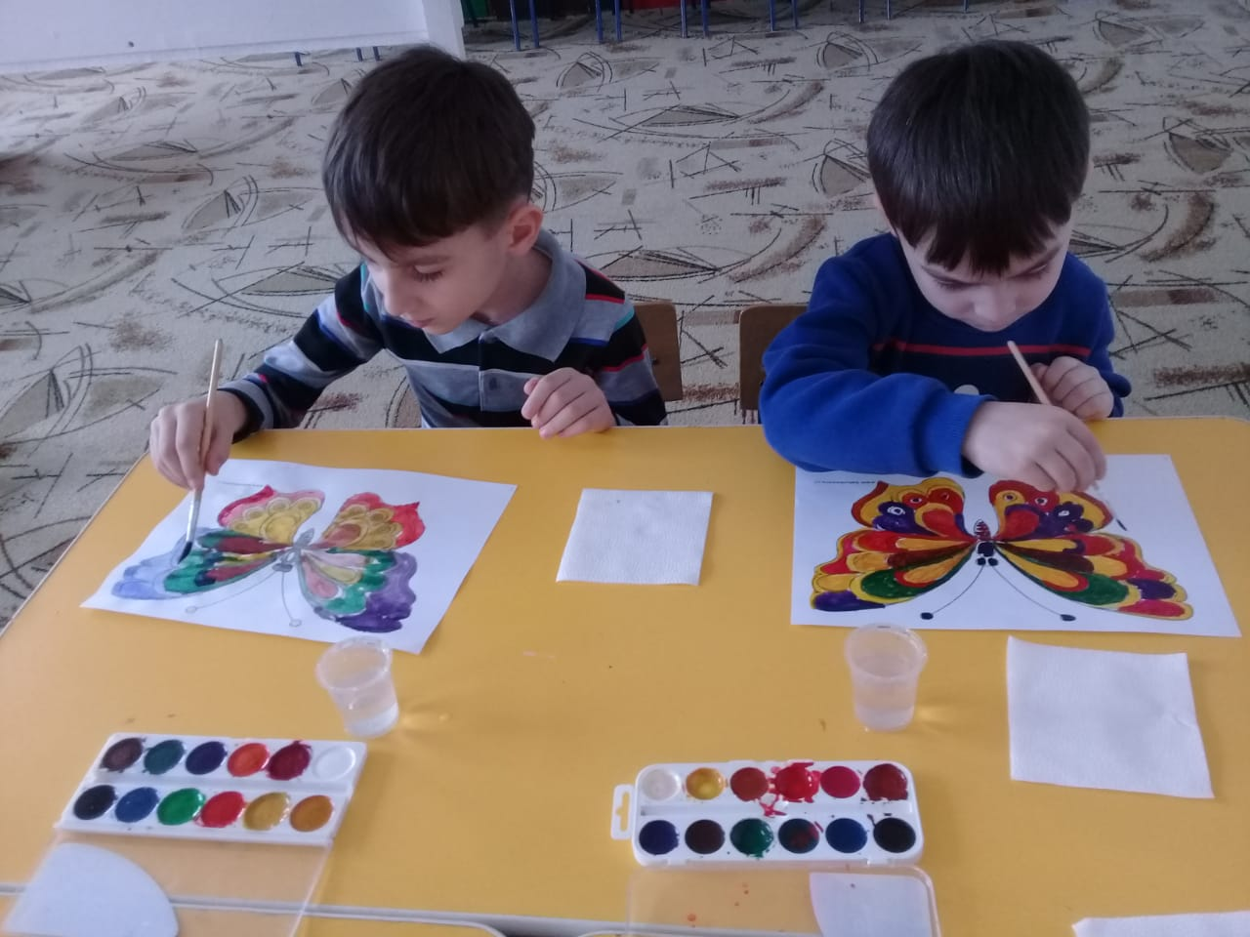
Воспитатель 2 младшей группы Ахмурзаева Ш.А. провела ООД по аппликации на тему «Солнышко».

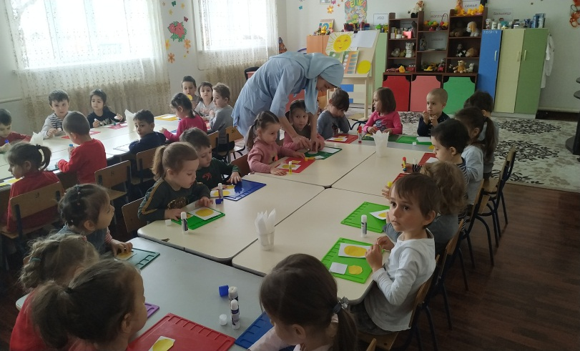
Дети рисовали на асфальте рисунки на День Мира.

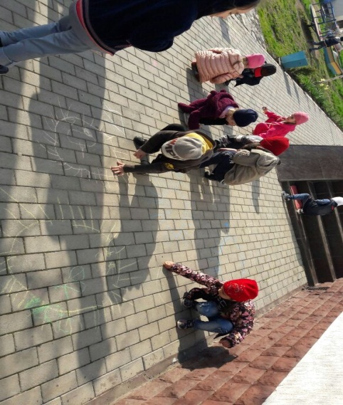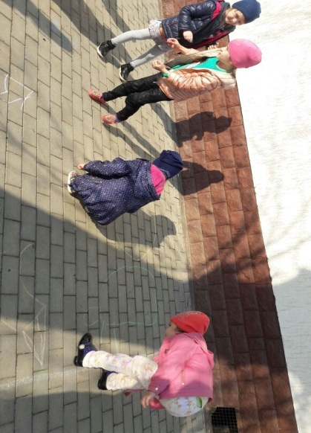

22 апреля в детском саду был проведён досуг в средней группе

«Уроки Эколят-молодых защитников природы в ДОУ».

Экологическое воспитание и образование детей – актуальная тема

настоящего времени: только экологическое мировоззрение,

экологическая культура живущих людей могут вывести планету и человечество из того катастрофического состояния, в котором они пребывают сейчас.С целью формирования экологической культуры детей, правил экологически взаимодействия с окружающей средой в МБДОУ №1 «Сказка» с.Ачхой-Мартан»в старшей группе №1 был реализован

проект «Уроки Эколят-молодых защитников природы в ДОУ».
В ходе реализации проекта работа проводилась и с родителями воспитанников. Для них были подготовлены консультации: «Учите ребёнка уважать и любить природу», «Почитайте детям книги о природе».
С детьми была организована работа следующим образом:
-рассматривание картин с изображением природы;
-отгадывание загадок о явлениях природы, овощах, фруктах, животных, грибах, рыбах;
-чтение и обсуждение экологических сказок, чтение стихов о природе;
-выставка по художественно-эстетическому развитию (аппликация) на тему: «Весна пришла…»
Выставка на тему: «Весна пришла…»
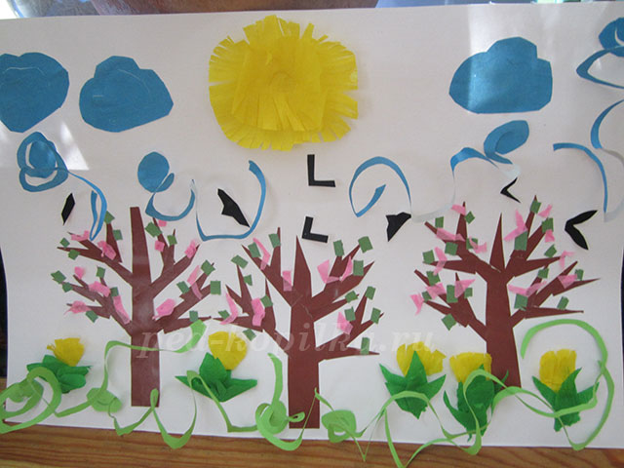
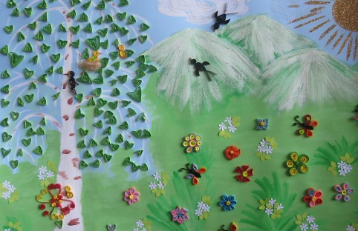

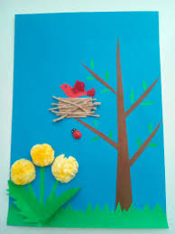

Просмотр мультфильма: «Про Эколят- защитников природы»
(знакомство детей с персонажами –эколятами)
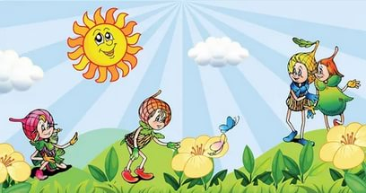

Проведены в группах ДОУ беседы с детьми на тему: «Правила поведения на природе».Воспитателиразучивали пословицы с детьми о бережном отношении к природе.
Были проведены, в старших группах, игровая деятельность с детьми в экологические игры.:::::Также воспитатели учили детей слушать звуки природы (леса, моря, дождя, пение птиц).В старшей группе была проведенапрезентация на тему: «Враг природе-это мусор».В старшей группе прошло ООД по художественно-эстетическому развитию (лепка) с использованием природного и бросового материала «Эколят».

Лепка с использованием природного материала.
старшая группа №2:

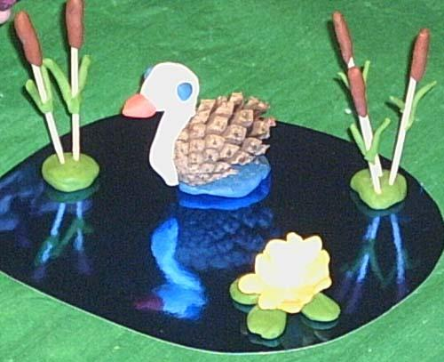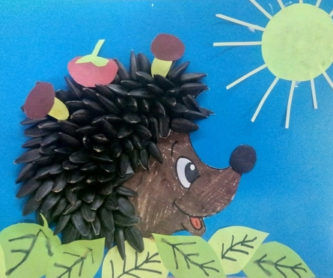

В старшей группе №1 воспитатель Мальсагова З.С.провела презентацию на тему: «Знакомство с «Красной книгой». Целью презентации являлосьзнакомство детей с красной книгой, животными которых нужно охранять, воспитывать любовь к животным, желание заботиться о них.

22 апреля в ДОУ было проведено мероприятие «Голубая планета», посвящённое празднику-День Земли.Целью этого мероприятия являлось расширение кругозора и обобщение полученных знаний в области экологии, вызвать яркие и позитивные эмоции, направленные на осознание детьми себя частью мира природы,развитие отношений к природе как нашему общему дому.Воспитателями былапроведена работа в группах детского сада:
-проведены организационные образовательные деятельностипо художественно-эстетическому развитию (изодеятельности);
-тематические беседы на тему: «Праздник Земли».

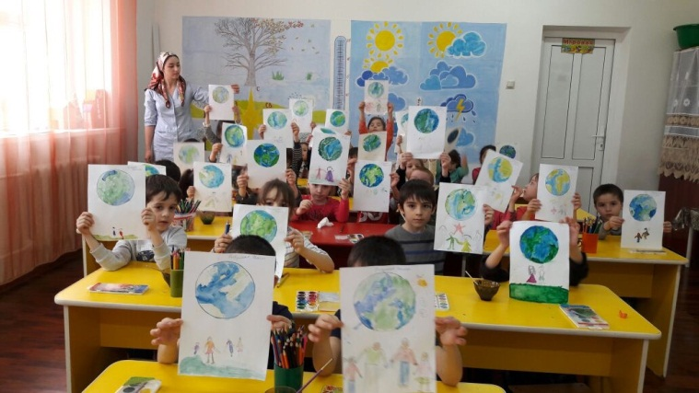
25 апреля в целях формирования положительных ценностных ориентаций, любви к родному языку в МБДОУ «Детский сад «Сказка» были проведены занятия, во время которых дошколятам рассказали о красоте чеченского языка, культуры, обычаев и традиций нашего народа и утренник «Ненан
мотт – сан деган илли!», раскрывающий всю красочность родного языка.

28 апреля в детском саду прошёл «День открытых дверей». Актуальной темой дня открытых дверей в ДОУ является одна из форм работы с родителями, которая представляет им возможность познакомиться с образовательным учреждением, его традициями, правилами, задачами воспитательно-образовательного процесса. А как это важно – ощутить атмосферу детской жизни, своими глазами увидеть работу педагогов.В этот день основными задачами у коллектива являлись:
-обеспечение эффективного взаимодействия между ДОУ и родителями воспитанников в целях оптимизации воспитания и развития детей в условиях ДОУ и семьи;
-психолого-педагогическое просвещение родителей воспитанников с учетом индивидуальных особенностей, возможностей и потребностей семей;
-повышение педагогической культуры родителей;
-расширение представлений родителей о педагогической деятельности сотрудников ДОУ;
-укрепление партнерских отношений между ДОУ и родителями.
Для родителей педагогический коллектив детского сада подготовил и показал двазанятия в двух средних группах.
Первую организационную образовательную деятельность провела воспитатель младшей группы Майрабиева Б.Л. Тема ООД: «Ёжик»- художественно – эстетическое развитие (рисование)
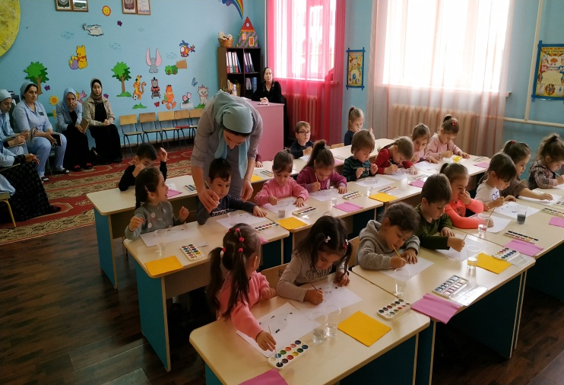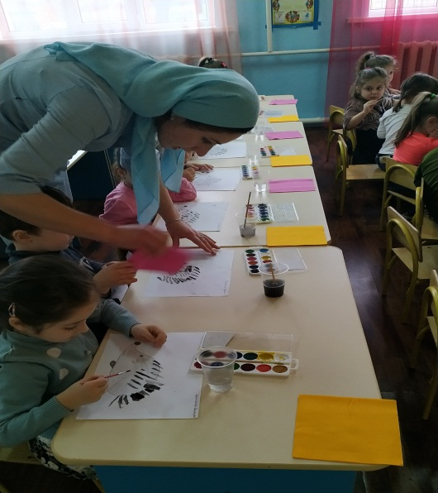

Вторую организационную образовательную деятельность провела воспитатель средней группы Тапсултанова Х.В.Тема ООД: «Фрукты в вазочке» -художественное творчество (лепка). Целью ООД было закреплять умение детей катать шар из пластилина между ладонями и вытягивать пластилин двумя пальцами для придания работе характерного образа; закреплять умение слушать воспитателя и действовать по его инструкции; развивать фантазию и творчество детей; развивать эмоциональную отзывчивость и образную речь;развивать умение оценивать работы, сопоставляя их с натурой; развивать эстетическое восприятие; расширять и обогащать словарный запас; развивать мелкую моторику, артикуляцию.

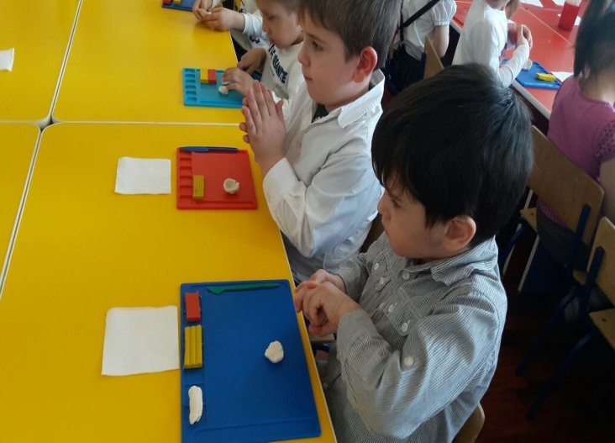

День открытых дверей – это мероприятие, которое позволяет получить полную информацию об условиях содержания детей в детском саду, организации режима, питания, прогулок, развивающей деятельности. Проведение дня открытых дверей, позволяет нашему детскому саду стать более открытыми для родителей и общественности.
В течении всего месяца апреля в детском саду и на близ лежащих территориях, были проведены экологические субботники по уборке территории. В субботниках принимал весь коллектив детского сада. Субботники проводятся как в детском саду, так и на выездах за пределы детского сада:

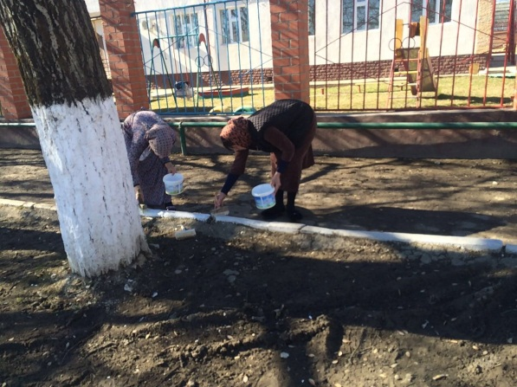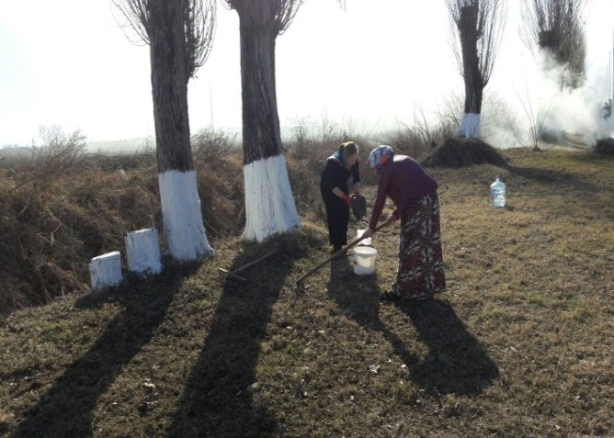

Информацию подготовила
старший воспитатель Дубаева А.И.

